TONNO AL SARMORIGLIO Per 2 persone:
- 2 tranci di tonno
- olio extravergine di oliva
- aceto balsamico di modena
- 1 spicchio di aglio
- menta o prezzemolo
- sale

Mettere la piastra di ghisa a scaldare per 3/4 minuti e nel frattempo preparare il salmoriglio.

In una ciotola versare dell’olio extravergine di oliva, aggiungerci circa 1 cucchiaio di aceto balsamico di modena, uno spicchio di aglio a pezzi, alcune foglie di menta (o di prezzemolo) a pezzi e un po di sale. In base ai gusti è possibile aggiungere anche pepe nero o 1 piccolo peperoncino.
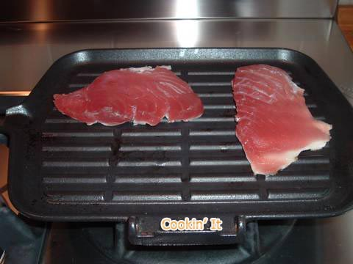
Mettere i tranci di tonno sulla piastra e nel frattempo amalgamare il salmoriglio.
Dopo un paio di minuti girare il tonno e in attesa che sia completamente cotto versare alcuni cucchiani di salmoriglio sul fondo del piatto.
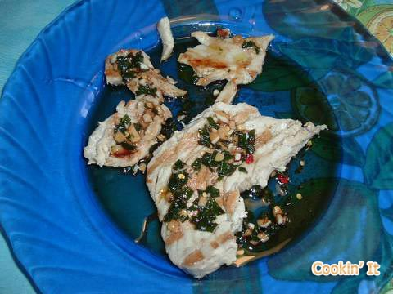
Quando il tonno sarà cotto aggiungiamo i tranci di tonno e versiamo il resto del salmoriglio sulle fette.

